 | 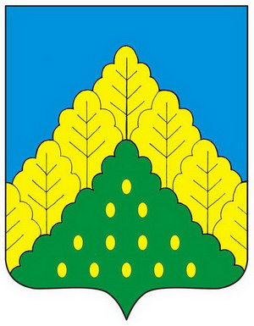
ЧĂВАШ РЕСПУБЛИКИН  КОМСОМОЛЬСКИ РАЙОНĔН  АДМИНИСТРАЦИЙЕ  ЙЫШĂНУ  17.01.2018 ç. № 28  Комсомольски ялĕ |  | АДМИНИСТРАЦИЯ  КОМСОМОЛЬСКОГО РАЙОНА  ЧУВАШСКОЙ РЕСПУБЛИКИ  ПОСТАНОВЛЕНИЕ  17.01.2018 г. № 28  село Комсомольское

О внесении изменений в постановление администрации Комсомольского района от 11 сентября 2017 года № 479 «О районной антитеррористической комиссии»

Администрация Комсомольского района Чувашской Республики п о с т а н о в л я е т:
1. Пункт 3 постановления администрации Комсомольского района от 11 сентября 2017 года № 479 «О районной антитеррористической комиссии» изложить в следующей редакции:
«3. Признать утратившим силу постановление администрации Комсомольского района Чувашской Республики от 22 апреля 2016 года № 115 «Об антитеррористической комиссии Комсомольского района Чувашской Республики».
2. Настоящее постановление вступает в силу после дня его официального опубликования.

Глава администрации
Комсомольского района А.Н. Осипов

